①年齢別の参加人数、②区ごとの参加人数

令和５年度

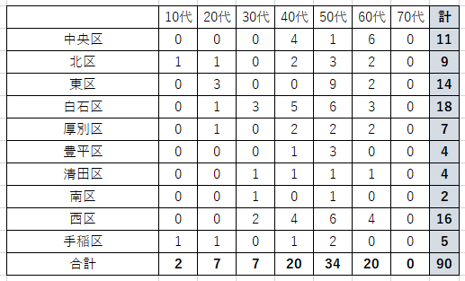

令和6年度（10月末時点）

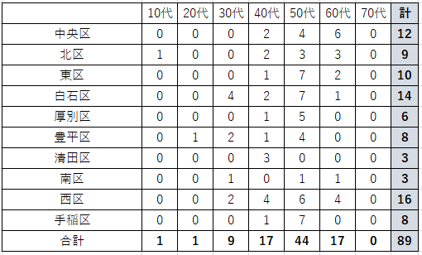

③月ごとの参加人数

R5年度



R6年度（11月末時点）



④各事業所計（R6.11月末時点）

